学生评教操作说明

登录教务管理系统 http://jwgl.buct.edu.cn/
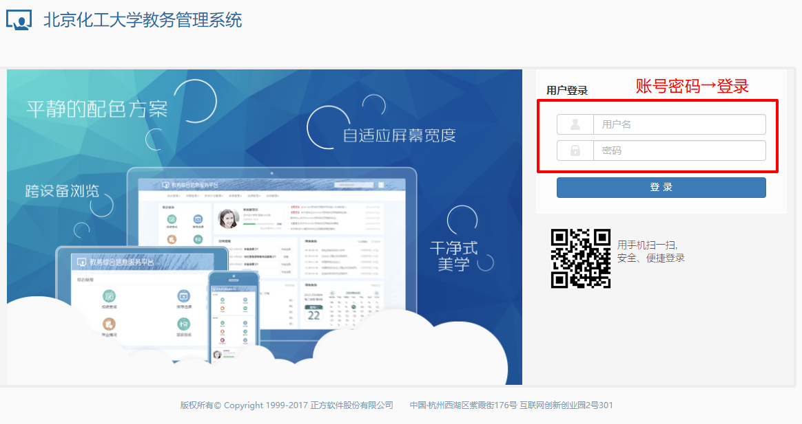

教务管理系统中点击【教学评价】→【学生评价】进入评价系统
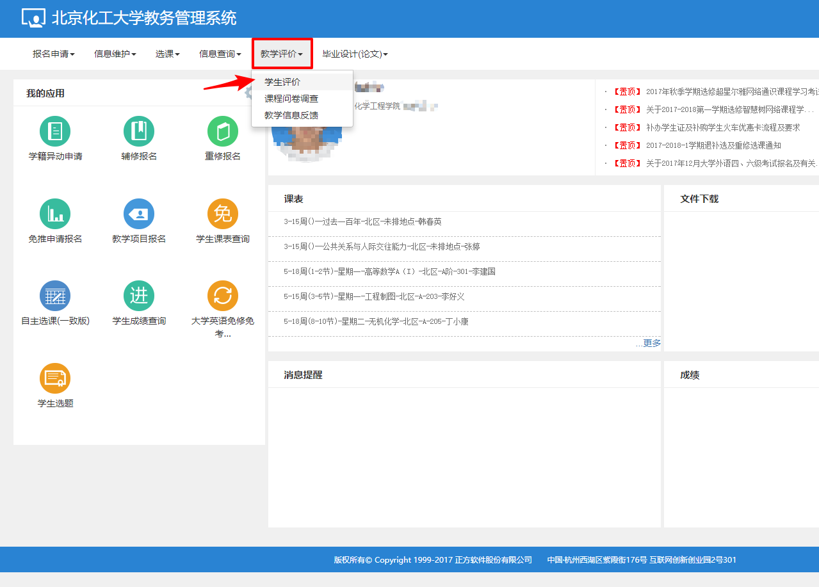

点击选项开始评价
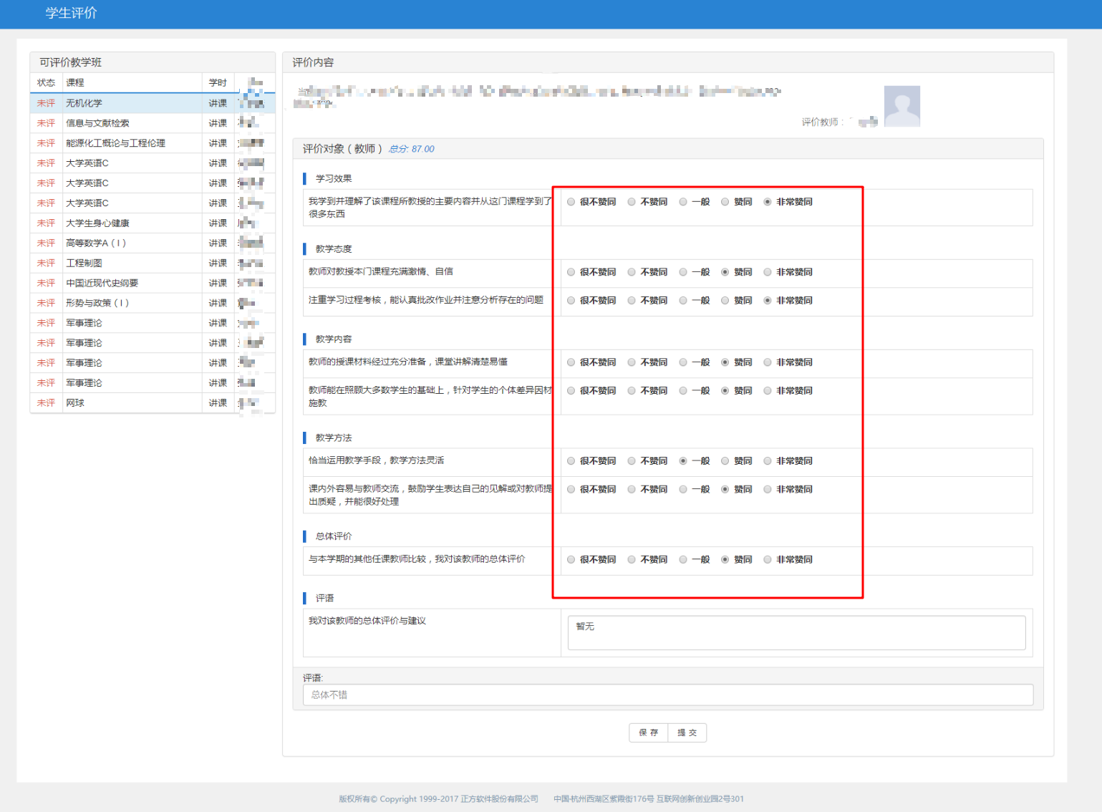

单门课程的教师评价完成后点击【保存】，进行下一门课的评价
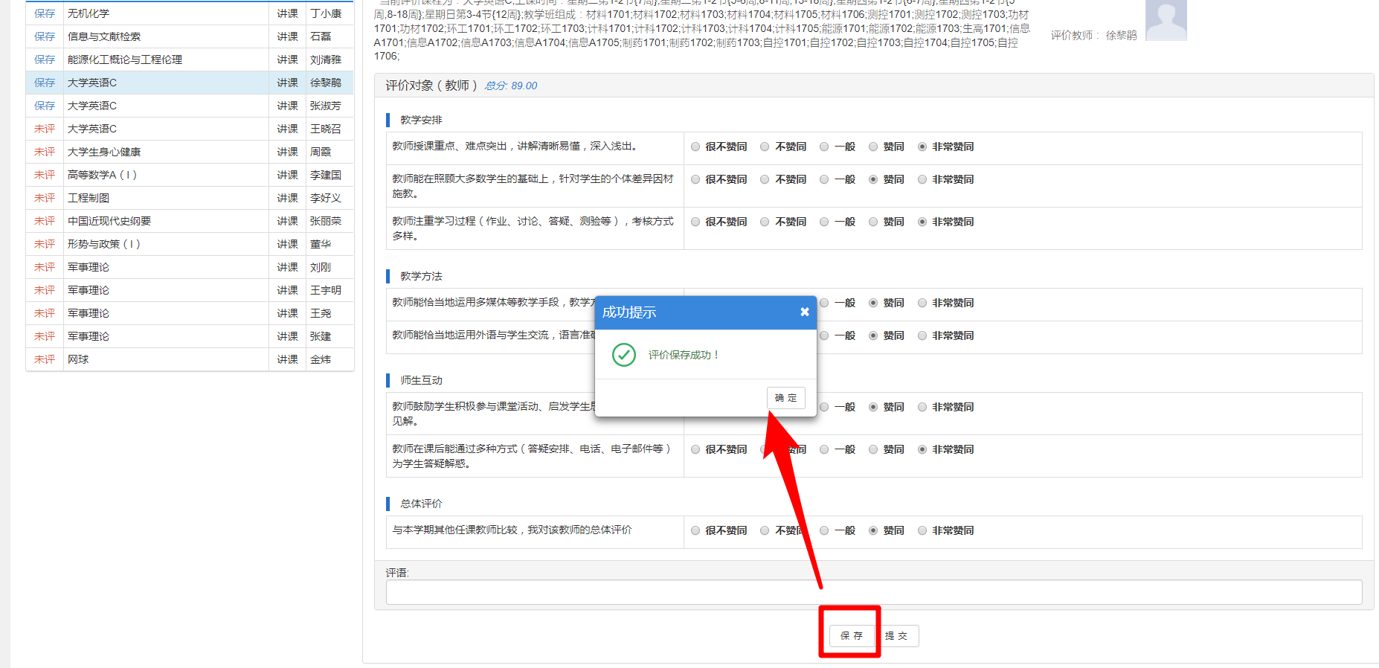

全部课程的教师评价完成后点击【提交】
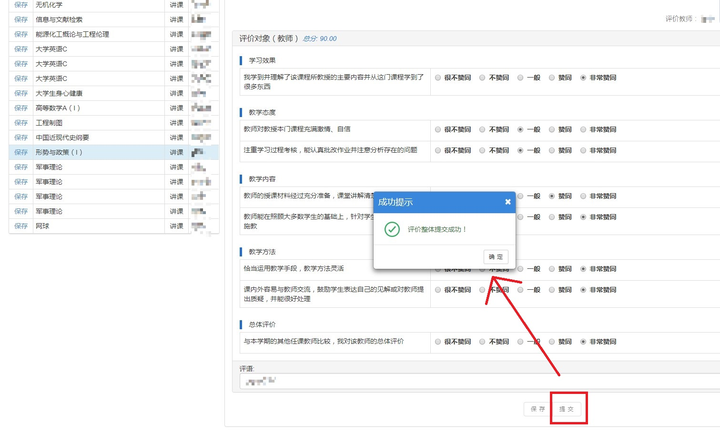

注意事项
所有课程评价完后点击【提交】按钮如果提示“必须评价完所有的课程才能提交”，请检查是否有课程没有评价完就点了保存，如果有的话把未评价选项补上，再保存提交即可。

